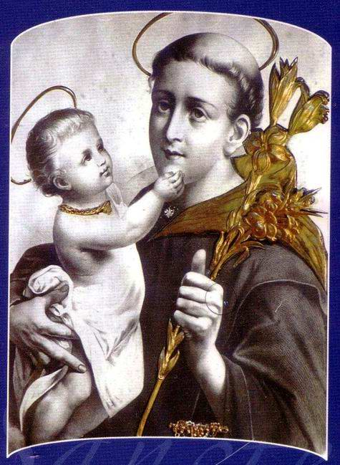

Helige Antonius av Padua
Lissabon, Portugal, 15 augusti 1195
Arcella (Padua), Italien, 13 juni 1231

Franciskanordens Undergörare

Skyddshelgon för skörd, fattiga, ogifta kvinnor,
ofruktsamhet och vid förlorad nåd och borttappade föremål

Ave Maria Publikationer
Gråbröderna
Kanske finns det inget helgon i den Katolska Kyrkan som är så älskat som den Helige Antonius av Padova. Påven Pius XI uttryckte sig med anledning av 700-års firandet av helgonet död år 1930: ”Per Antonium ad Jesum” (Genom Antonius till Jesus). Det är samma fras som Kyrkan i århundraden använt om Maria, vilket inte säger lite!
Antonius föddes i Lissabon år 1195. Vid 25 års ålder lämnade han Augustinerorden, som han då tillhörde och blev franciskan år 1221. Orsaken till detta var, att han bevittnade när de fem Franciskanska Protomartyrerna - de Heliga Berardus, Petrus, Otho, Accursius och Adjutus, som alla utgöt sitt blod för den katolska tron år 1220 i Marocco och vars huvudlösa och stympade kroppar fördes till Antonius Abbotens kloster i Coimbra för begravning. Den Helige Antonius blev franciskan i hopp om att också han skulle få utgjuta sitt blod och bli martyr.
Antonius dog i Padua den 13 juni 1231, 36 år gammal.
Helgonförklarad 30 maj 1232 i Spoleto av Gregorius IX.
Antonius upphöjdes till kyrkolärare den 16 januari 1946 av Pius XII och kallas allmänt för den ”Evangeliske läraren”.
Den Helige Antonius kallas ”heretikernas hammare”. Helgonet ville bekänna den katolska tron med sinne och hjärta, varje ögonblick av sitt liv. När den Helige Franciskus av Assisi (1182-1226, 4 okt.) hade lyssnat till Antonius predikan gav han honom uppdraget att undervisa bröderna i teologi, trots att Franciskus tidigare befarat att studier skulle leda bort bröderna från ödmjukhetens väg. I Antonius såg Franciskus ett levande bevis på hur kunskap och helighet kan gå hand i hand.
Den Helige Antonius avbildas ofta med en bok och ett Jesusbarn, som uppenbarade sig för att trösta Antonius. Helgonet är känt som ”den som finner borttappade saker”. Förutom föremål är det framför den förlorade nåden (att inte ha levt i enlighet med Guds Vilja) och allt ”förlorat” hopp och mod, som den Helige Antonius är ivrig att ge tillbaka till oss. Den som ber den Helige Antonius om hjälp att hitta något eller någon ska alltid ge ”hittelön”! Man brukar ge en penningsumma till kyrkan, de fattiga eller annat behjärtansvärt ändamål som tack för helgonets omtänksamhet och hjälp.
Vid öppnandet av helgonets grav ca 336 år efter hans död, befanns kroppen vara förmultnad utom tungan som var helt intakt. Så perfekt hade hans undervisning och lovprisning varit, att tungan hade bevarats från förgängelsen. Många av hans predikningar finns bevarade.

Firanden av Helige Antonius:
- Helgonets Himmelska Födelsedag. Detta firande föregås alltid av den s.k. Trettondagarsbönen (Tredicinan) 1-13 juni, som är en motsvarighet till den sedvanliga novenan: 13 juni
- Festdag med anledning av överförandet av helgonets reliker: 15 februari
- Festdag med anledning av Marie upptagning som samtidigt var helgonets födelsedag: 15 augusti
- Antonius´ Kallelses Dag. Festdag med anledning av de första franciskanska martyrerna. Antonius beslutade sig för att bli franciskan när martyrernas kvarlevor fördes till Portugal och fick sin viloplats i Det Heliga Korsets kloster, där Antonius levde som augustinermunk: 16 januari
- Tisdagen är särskilt helgad åt den Helige Antonius av Padua.

Kända citat av Den Helige Antonius
”Bönen är ett utgjutande av kärlek till Gud, ett hängivet och familjärt samtal med Honom, sinnets och tankarnas vila, som är upplyst från ovan och som söker efter att bli så uppfyllt av Honom som det någonsin är möjligt. Herren visar sig för dem som stannar upp inför Honom med frid och ödmjukhet i hjärtat. I ett oklart och rörligt vatten visar sig inte ansiktet på den som vill spegla sig. Därför, om du vill att Kristi Anlete ska uppenbaras i ditt ansikte, så att du verkligen blir en kristen, så stanna upp, samla dig i tystnad och stäng själens portar för allt oljud och för de yttre tingen.”

”Att vilja enbart heliga ting, är redan att vara ett helgon!”

Trettondagarsbönen till den Helige Antonius av Padua
”Tredicinan”
Enligt traditionen en bön man ber mellan den 1-13 juni
eller som särskild bön om hjälp under året.
Man kan be Trettondagarsbönen på två sätt:
- man ber alla tretton böner varje dag
- man ber en bön per dag enligt datum.

Ärorike Antonius, av Gud har du fått makten att uppväcka döda, uppväck min själ från dess ljumhet och låt mig, genom din förbön, föra ett liv i helig iver.
Ära vare Fadern…

2. Helige och vise Antonius, med din visa lära har du varit ljus för den Heliga Kyrkan och för världen, upplys min intelligens, så att jag kan ta till mig de gudomliga sanningarna. Ära vare Fadern…

3. Kärleksfulla helgon, som kommer dem till hjälp som anropar dig med förtröstan, kom även mig och mina kära till hjälp i alla våra behov och bekymmer.
Ära vare Fadern…

4. Frikostiga helgon, som tog emot den gudomliga inspirationen och vigde dig till ett liv i Guds och bröders tjänst, hjälp även mig att lyssna med öppenhet och lydnad till Hans Ord. Ära vare Fadern…
5. Helige Antonius, du renhetens lilja, tillåt inte att mitt liv blir fläckat av synd, utan utverka åt mig hjärtats renhet hos Gud. Ära vare Fadern…

6. Helige Antonius, som med din förbön får många sjuka att återfinna hälsan, hjälp även mig att bli botad från min skuld och från mina onda böjelser.
Ära vare Fadern…

7. Mitt skyddshelgon, du som har verkat för bröders frälsning, led mig på livets stormiga hav, så att jag kan nå den eviga salighetens hamn. Ära vare Fadern…

8. Helige Antonius, du som är fylld av medlidande, under ditt liv har du utverkat friheten för många dömda, be även för mig om befrielse från det onda, så att jag kan leva i Guds nåd. Ära vare Fadern…

9. Du helige undergörare, som hade gåvan att kunna återförena de avskurna lemmarna med kroppen, tillåt inte att jag någonsin blir skild från Guds kärlek eller från Kyrkans enhet. Ära vare Fadern…

10. Helige Antonius, som hjälper till att finna det som är borttappat, hjälp mig att aldrig förlora vänskapen med Gud, utan att jag troget bevarar den hela mitt liv.
Ära vare Fadern…

11. Du de fattigas hjälpare, som lyssnar på dem som kommer till dig, tag emot min vädjan och för den fram till Gud, så att Han ger mig sin hjälp. Ära vare Fadern…

12. Helige Antonius, du var en outtröttlig apostel i förkunnandet av Guds Ord, hjälp mig att vittna om min tro i ord och handling. Ära vare Fadern…

13. Helige Antonius, som har din ärorika grav i Padova, se med godhet till mina behov; tala till Gud för mig med din undergörande tunga, så att mina böner blir mottagna och bönhörda. Ära vare Fadern…

Litania till Den Helige Antonius
Ur Via Franciscana Ad Cælestem Hierusalem, 1751

Herre, förbarma Dig, Herre, förbarma Dig
Kristus, förbarma Dig, Kristus, förbarma Dig
Herre, förbarma Dig, Herre, förbarma Dig
Kristus, hör oss, Kristus, hör oss
Kristus, bönhör oss, Kristus, bönhör oss
Gud Fader i Himmelen, förbarma Dig över oss
Gud Son, världens Frälsare
Gud, Helige Ande
Heliga Treenighet, en ende Gud

Heliga Maria, be för oss
Heliga Guds Moder
Heliga Jungfru över alla jungfrur
Helige Josef, Franciskanordens Beskyddare
Helige Serafiske Fader Franciskus
Helige Antonius av Padova
Du Franciskanordens prydnad
Du jungfrulighetens lilja
Du fattigdomens klenod
Du lydnadens förebild
Du avhållsamhetens spegel
Du den väldoftande kyskhetens käril
Du den strålande helighetens stjärna
Du sedernas prydnad
Du paradisets skönhet
Du Guds Ords bevarare
Du sanningens lärare
Du nådens förkunnare
Du de dåliga vanornas bekämpare
Du dygdernas såningsman
Du kättarnas hammare
Du de otrognas orsak till ångest
Du de bedrövades tröstare
Du som rannsakar samveten
Du som längtade efter martyriet
Du demonernas fruktan
Du helvetets skräck
Du ständige undergörare
Du som finner det som är försvunnet

Var oss nådig, förskona oss, o Herre
Var oss nådig, bönhör oss, o Herre
Från allt ont, fräls oss, milde Herre Gud
Från alla synder
Från den otrogne djävulen
Från sjukdom, hunger och krig
Från den eviga döden
För den Helige Antonius´ förtjänsters skull
För den Helige Antonius´ glödande kärleks skull
För den Helige Antonius´ profetiska andes skull
För den Helige Antonius´ ivriga förkunnelses skull
För den Helige Antonius´ önskan om martyriet skull
För den Helige Antonius´ fullkomliga iakttagande av kyskheten, fattigdomen och lydnaden skull
På Domens Dag

Vi syndare, vi ber Dig, bönhör oss
Att Du ville leda oss till den rätta botgöringen
Att Du i oss ville tända den gudomliga kärlekens låga
Att Du ger oss det vi söker genom den Helige Antonius´ förbön
Att Du ger oss den Helige Antonius´ äkta botfärdighet, ödmjukhet, tårars gåva och Heliga kontemplation
Att Du inte överlämnar oss åt världens, djävulens och kroppens lockelser och begär
Att Du i all vår nöd och i alla våra lidanden låter oss få åtnjuta den Helige Antonius´ förbön hos Dig
Att Du ville bönhöra oss
Guds Son

Guds Lamm som borttager världens synder,
förskona oss, o Herre
Guds Lamm som borttager världens synder,
bönhör oss, o Herre
Guds Lamm som borttager världens synder,
förbarma dig över oss, o Herre

F. Be för oss Helige Antonius,
Alla att vi blir värdiga Kristi löften.
F. Låt oss be. Allsmäktige, Evige Gud, i den Helige Antonius gav Du Ditt folk en stor förkunnare av ordet och en förebedjare i nöd. Låt oss med hjälp av honom finna Kristi väg och tveklöst vandra den och känna Din hand när svårigheter möter.
Genom Jesus Kristus vår Herre.
Alla Amen.

”Kidnapparnovenan” till Helige Antonius av Padua
Från Central- och Sydamerika kommer en mycket speciell tradition. I mer eller mindre desperata situationer tar den Helige Antonius´ av Paduas ”klienter” till en drastisk metod för att få helgonets uppmärksamhet: man ”kidnappar” Jesusbarnet från helgonets armar! Särskilda statyer tillverkas för dessa s.k. Kidnapparnovenor med löstagbart Jesusbarn. De som inte lyckas skaffa en sådan statyett klär helt enkelt in barnet med ett tygstycke så att det inte syns. De som har en staty där Jesusbarnet kan tas bort från Antonius brukar vördnadsfullt lägga Barnet på sin egen huvudkudde under novenan (vid Mariastatyn eller ikonen på natten). Vissa lägger Barnet i en värdig låda eller ask.

Bön före man tar bort Jesusbarnet eller täcker över Honom (denna bön bes bara på novenans första och sista dag, då man sätter tillbaka Barnet eller tar bort tyget som täcker Honom):

Herre Jesus Kristus, jag tillber Dig min Herre och Gud och vill även med allt som påminner om Dig vörda och ära Dig.
Förbarma Dig över mig syndare som behöver Din barmhärtighet:
Nämn böneintentionen.
Ära vare Dig, Gudomliga Barn,
som kommit till oss för vår frälsnings skull. Amen.

Själva novenabönen som bes nio dagar i rad:
Helige Antonius, du ’Miraklernas Helgon’, om dig skriver Helige Bonaventura: ”Om du söker efter underverk, kommer olyckorna att fly tillsammans med allt som är fel, sjukdomar, ja, till och med döden och den Onde. Stormarna ska upphöra, kedjorna falla och var och en ska återfinna det han har förlorat. Unga och gamla ska få tröst i smärtan. Olyckorna kommer att vara långt borta, misären försvinna. Må var och en be och så få erfara att helgonet beskyddar. Det kan de som bor i Padova vittna om.”
Helige Antonius, låt mig få erfara att detta är sant!
Jag kommer för att be dig hålla mig nära ditt medlidsamma hjärta, precis som du håller Jesusbarnet. Förbarma dig över mig i mina bekymmer.
Visa dig som den du verkligen är: en fader och en broder som kan hjälpa för att du är så nära Jesu Hjärta.
(Nämn böneintention).
För din kärleks skull till den Gudomlige Frälsaren,
be för mig.
För din kärleks skull till Maria, vår Himmelska Moder, be för mig. Amen.

Det Förlorades Litania
Utgiven av The Companions of St. Anthony, Conventualfranciskanerna i USA.
Litanians namn syftar inte enbart på förlorade saker, men framför allt på den förlust man lider när man inte längre lever i nådens tillstånd! När du fått det du bad om genom den Helige Antonius förbön, glöm då inte att ge honom ”hittelön”! Man ger en penningsumma till Kyrkans verksamhet, till insamling för de nödlidande etc.
Antonius brukar åkallas som helgonet som hittar det som är förlorat. Ursprunget lär ha varit en händelse då en ung novis stal Antonius dyrbara psalterium, dyrbart eftersom handskrivna böcker kostade en förmögenhet. Tryckta böcker fanns ju inte på denna tid. Antonius var ledsen över att ha förlorat den bok han använde för sin dagliga bön och bad till Herren. Novisen fick då en fruktansvärd vision av Antonius och lämnade genast tillbaka boken. Det måste dock tilläggas att det ”förlorade” är framför allt förlorade själar, dvs. de som har fallit i dödssynd och behöver finna sin väg tillbaka till Gud, till Kyrkan och sin trosutövning. Novisen som stal Antonius breviarium återvände på helgonets förbön till det Gudsvigda livet.

Herre, förbarma Dig, Herre, förbarma Dig
Kristus, förbarma Dig, Kristus, förbarma Dig
Herre, förbarma Dig, Herre, förbarma Dig
Kristus, hör oss, Kristus, hör oss
Kristus, bönhör oss, Kristus, bönhör oss
Gud Fader i Himmelen, förbarma Dig över oss
Gud Son, världens Frälsare
Gud, Helige Ande
Heliga Treenighet, en ende Gud

Heliga Maria, bed för oss
Heliga Guds Moder
Heliga Jungfru över alla jungfrur
Helige Josef, Franciskanordens Beskyddare
Helige Serafiske Fader Franciskus
Helige Antonius av Padova
För dem av oss som har förlorat…

Vår hälsa Helige Antonius, bed för oss
Vår själsfrid
Vårt hem
Vår ekonomiska trygghet
Dem vi älskar
Våra heliga intentioner i livet
Våra talenter och vår förmåga
Vår entusiasm
Vår enkelhet
Vår tro
Vår självrespekt
Vår oskyldighet
Vårt oberoende av andras dåliga inflytande
Vår fred i familjen
Frid och fred i samhället
Vårt förtroende för andra
Våra dygder
(lägg till egna intentioner)

Guds Lamm som borttager världens synder,
förskona oss, o Herre
Guds Lamm som borttager världens synder,
bönhör oss, o Herre
Guds Lamm som borttager världens synder,
förbarma dig över oss, o Herre

F. Bed för oss Helige Antonius,
Alla att vi blir värdiga Kristi löften.
F. Låt oss bedja. Gud, i Din kärlek har Du gett oss den Helige Antonius som skyddshelgon för det som gått förlorat och som en förebedjare för alla oss som har behov av Din barmhärtighet. Lyssna på hans bön, då han ber på våra vägnar. Låt oss i Din nåd få det som hjälper oss att växa i kärleken till Dig.
Om detta ber vi genom Jesus Kristus, vår Herre.
Alla Amen.

Si Queris Miracula
”Om du söker underverk” av kyrkoläraren, den Helige Bonaventura (1218-1274, 15 juli). Gammal avlatsbön, 25 jan. 1866, 30 januari 1936). Denna bön kan kallas för Franciskanordens ”officiella” bön till den Helige Antonius.

Si quaeris mirácula,
Mors, error, calámitas,
Daemon, lepra fúgiunt,
Aegri surgunt sani.
R. Cedunt mare, víncula:
Membra, resque, pérditas
Petunt et accípiunt
Iúvenes et cani.

Péreunt perícula,
Cessat et necéssitas;
Narrent hi, qui séntiunt,
Dicant Paduáni.
Cedunt etc.

F. Ora pro nobis, Beáte Antóni,
Alla Ut digni efficiámur promissiónibus Christi.
F. Oremus. Ecclésiam Tuam, Deus, Beáti Antónii Confessóris Tui commemorátio votíva laetíficet, ut spirituálibus aetérnis. Per Christum Dóminum nostrum. Amen.

Översättning:
Om du söker efter underverk, kommer olyckorna att fly tillsammans med allt som är fel, sjukdomar, ja, till och med döden och den Onde.

R. Stormarna ska upphöra, kedjorna falla och var och en ska återfinna det han har förlorat. Unga och gamla ska få tröst i smärtan.

Olyckorna kommer att vara långt borta, misären försvinna. Må var och en be och så få erfara att helgonet beskyddar. Det kan de som bor i Padova vittna om. R.

F. Bed för oss, Helige Antonius.
Alla Att vi blir värdiga Kristi löften.
F. Låt oss bedja. O Gud, minnet av den Helige Antonius, bekännare och kyrkolärare, gläder Din Kyrka, på det att hon alltid må få styrka och andlig hjälp genom honom och så förtjänar att få jubla i den eviga glädjen i Himmelen. Genom Kristus, vår Herre.
Alla Amen.

Mäktig Bön till Den Helige Antonius I
En mycket populär och effektiv bön till den Helige Antonius

Helige Antonius, du är ett av de omtänksammaste av alla helgon, din brinnande kärlek till Gud, din upphöjda dygd, och din stora barmhärtighet mot allt skapat, gjorde dig värdig här på jorden att äga upphöjda, mirakulösa krafter.
Mirakler väntade på ditt ord, och det ordet var du alltid redo att uttala så fort någon i nöd bad dig om det.
Den ängsliga bönen från en bitter prövad riktades aldrig förgäves till dig. Till de sjuka gav du hälsan tillbaka, du återfann det som var förlorat. De av sorg drabbade blev föremål för din ömma medkänsla - även de döda återgav du livet när det sårade hjärtat ropade till dig ur djupet av sin ångest.
Ingenting var omöjligt för dig på jorden, utom att inte ha medlidande med dem som lider av sorg och smärta.
Uppmuntrad av denna tanke och övertygad om din mäktiga förbön, (här inför din heliga bild), och med förtröstan bönfaller jag dig att hjälpa mig med
(nämn böneintention).
Kanske krävs det ett mirakel för att bönhöra mig. Men även om det skulle behövas, är inte du ’Miraklernas Helgon’, du som på jorden endast behövde tala och de mäktigaste under skedde?
Milde och älskade Helige Antonius, du vilkens hjärta var fyllt av mänskligt deltagande, viska min bön i Jesusbarnets öra, Han som älskade att bäras i din famn. Ett ord från dig och min bön blir hörd. Uttala detta ord och mitt tacksamma hjärta kommer alltid att tillhöra dig. Amen.

Mäktig Bön till Helige Antonius II
Denna bön, som beskrivs som mäktig, är hämtad ur en bönbok från år 1675. Tusentals, om inte miljontals, vänner till ”Undergöraren”, den Helige Antonius av Padova, har bett denna bön. Bönen kan med fördel bes som gemensam novena inför helgonets fest den 13 juni.

Ärorike Helige Antonius, du de Heliga Skrifternas ljus och Testamentets Ark, du stålar som en av de mest lysande förkunnarna i den Heliga Kyrkan, du har varit jordens salt, du är alla dygders förebild, du Marias trofaste tjänare och Jesu mäktige vän, du är även de svagas och förtrycktas stöd.
Du är de föräldralösas, de fattigas och de sjukas hjälp, du är de plågades glädje, du är de resandes ledsagare och vägvisare, du är de vilsnas ljus, du är den som kärleksrikt förser och hjälper oss i alla våra behov och mot Helvetets faror, vi ber dig: ge oss en levande tro, ett fast hopp, förlåtelse för våra synder, uthållighet i att göra det goda och ett liv i dygder.
Ge oss en fullkomlig kärlek till Gud och till vår nästa, styrkan och trösten i lidanden och frestelser.
Befria och beskydda oss från alla faror till kropp och själ. Hjälp oss i vår nöd och med det vi särskilt har behov av hjälp med (nämn böneintentionen).
Be för oss också om nåden att få dö som du i kärlek till Jesus och Maria.
Om detta ber vi för den oändliga glädje som din själ uppfylldes av när Maria uppenbarades sig för dig och då Jesusbarnet vilade i dina armar. Vi ber också om detta för den glädje du nu åtnjuter i Himmelen. Amen.

Böner för veckans alla dagar till den Helige Antonius av Padova

Söndag
Helige Antonius, brinnande av kärlek till den välsignade Treenigheten, fyll mitt hjärta med tacksamhet för den faderliga omsorg som Gud Fadern har, för Guds Sons kärlek till sin Fader och för den Helige Andes odödliga kärlek. Bär fram åt mig inför Guds tron, trefaldigt välsignad Tre i En, offret av hela mig själv och genom den varma barmhärtighet som förtärde dig och be att min själ renas från varje fläck av synd. Amen.
Fader vår. Var hälsad Maria. Ära vare Fadern.

Måndag
Ärorike, Helige Antonius, den Helige Andes ljus, be för mig inför Gud att han skänker min själ en övernaturlig förståelse, så att jag ser tingen på jorden i evighetens Ljus, och inspirerad av en levande tro och äkta barmhärtighet, endast söker Honom. Amen.
Fader vår. Var hälsad Maria. Ära vare Fadern.

Tisdag
Tisdagen är Helige Antonius särskilda veckodag. Försök att även be Antoniuslitanian och/eller Antoniusrosenkransen någon tisdag.
Helige Antonius, som på jorden deltog i änglarnas fröjd, jag bönfaller dig att du i din saliggörande vision ber för mig, så att min själ blir befriad från syndens tyranni, och så att jag gör dagliga framsteg i dygden. Amen.
Fader vår. Var hälsad Maria. Ära vare Fadern.

Onsdag
Välsignade, Helige Antonius, du som har en hängiven kärlek till den Heliga Familjen och som under enkelhetens och ödmjukhetens slöja döljer den kunskap som den oändlige visdomen gett dig och endast uppenbarar för att rädda syndare, bevara mig från fåfäng ära och utverka åt mig nåden att förneka mig själv, så att jag inte har något annat mål än Guds ära och själarnas välfärd för ögonen. Amen.
Fader vår. Var hälsad Maria. Ära vare Fadern.

Torsdag
Helige Antonius, den gudomlige kärlekens Seraf, utverka åt mig en brinnande önskan att ta emot vår gudomlige Herre allt oftare i Hans kärleks Heliga Sakrament, så att jag genom Hans Gudomliga Näring gör framsteg i andlig fullkomning. Amen.
Fader vår. Var hälsad Maria. Ära vare Fadern.

Fredag
Helige Antonius, du som längtade efter martyriet, utverka åt mig från vår Herre och Förlossare en djup kärlek till Jesu Heliga Hjärta och Hans lidande, så att jag genom att kuva mina sinnen tar mitt kors på mig och som du blir Hans trogne lärjunge. Amen.
Fader vår. Var hälsad Maria. Ära vare Fadern.

Lördag
Helige Antonius, Jungfru Marias kärleksfulle Son, med ett barns oskuldsfullhet, din brinnande kärlek och din obrottsliga renhet gav dig hennes Gudomliga Barns ömma smekningar och gjorde att din själ överflödade med Paradisets glädje. Genom den hängivenhet som bar dig när du höll Honom i dina armar, be för mig om en plats i Hans gudomliga kärlek. Amen.
Fader vår. Var hälsad Maria. Ära vare Fadern.

Novena till Helige Antonius
Ur Guida Spirituale, 1967. Att bes vid behov

Ärorike och Helige Antonius, du som har försakat denna världens rikedomar och ära, och förtjänat Herrens stora gåvor och dygder, se till våra andliga och lekamliga behov och hjälp oss att nå den helighet till vilken vi är kallade.
Fader vår. Var hälsad Maria. Ära vare Fadern.

Ärorike och Helige Antonius, som i hela ditt liv endast har sökt Guds ära och den Heliga Moder Kyrkans upphöjelse, hjälp oss att använda våra krafter och våra liv för det godas sak.
Fader vår. Var hälsad Maria. Ära vare Fadern.

Ärorike och Helige Antonius, som har arbetat för själarnas frälsning, hjälp oss att få en sann ånger över våra synder, framsteg i dygderna och den speciella nådegåva som vi nu ber dig om (nämn böneintention), låt hela vårt liv leda till Guds ära och till vår nästas och vårt eviga väl.
Fader vår. Var hälsad Maria. Ära vare Fadern.

O Miraklernas Helgon
Ur Guida Spirituale, 1967

Miraklernas helgon, som alltid använde din tunga till att prisa och lova Herren och till att få din nästa att älska Honom mer och mer. Genom ditt tal tröstade du de bedrövade och omvände syndarna.
Hjälp mig att använda min förmåga att tala enbart i det godas tjänst. Be Herren om förlåtelse för mig då jag har använt min tunga till ovärdigt tal, för att kritisera och uttala kärlekslösa kommentarer, för allt tal i onödan och uttalade ord av högmod, men också för de gånger då jag har underlåtit att tala då jag borde ha uppmuntrat eller givit ett tröstens ord.
Hjälp mig att från denna stund aldrig mer förolämpa Herren, utan alltid vara uppfylld av Hans lov och hjälpa andra att älska Honom. Amen.

Pilgrimernas Bön i Padua
Denna bön kan naturligtvis användas överallt.
Särskilt ber man den inför en bild eller staty av helgonet.

Helige Antonius, jag har kommit hit inför din bild för att be dig om hjälp. Jag behöver din hjälp och jag litar på dig. Du är ju känd för din stora generositet. Jag ber dig att inför Gud bära fram mina böner. Tala i mitt namn till Barmhärtighetens Fader och be att Han ger mig det som jag allra mest behöver:
(nämn böneintentionen).
Jag erkänner att min tro är svag men jag kommer ihåg hur du stärkte den hos andra människor genom din förkunnelse. Jag ber dig att göra min tro renare och starkare. Du som levde ett sant evangeliskt liv, hjälp mig att bli en bättre kristen, så att jag blir ett barn värdigt vår Fader i Himmelen.
Helige Antonius, min Beskyddare, jag är alltid beroende av din förbön inför Gud och jag ber dig att komma till min hjälp i min svaghet och i alla faror för själ och kropp.
Hjälp mig att lita på Gud, särskilt i tider av prövning och sorg. Välsigna mitt arbete och min familj och utverka åt alla som litar på dig hjärtats godhet.
Må vi alla till slut komma inför vår Herre Jesu Kristi närvaro, Han som lever och råder i evighet. Amen.

Bön till Den Helige Antonius
om Hjälp på Fullkomlighetens Väg
Pater Joseph Maria Nilsson OFMConv. Bönen skrevs ca.1995 för att sättas inför den staty av helgonet som föräldrarna till en av kommunitetens bröder skänkt församlingskyrkan i Jönköping. Många troende har sedan dess bett denna bön.

Helige Antonius, du som i sökandet efter fullkomlighetens väg blev den Helige Franciskus´ lärjunge i sättet att leva Herrens Evangelium. Jag kommer med förhoppningen att du vill hjälpa mig att finna, genom din förbön och ledning, den väg som Gud vill att jag ska följa, för att så kunna uppfylla Guds Heliga Vilja i allt.
Du som är ”Miraklernas Helgon”, hjälp mig att sträva efter den sanna heligheten som är att älska Gud över allting och av hela mitt hjärta, så att mitt liv förvandlas till en evig offergudstjänst åt Gud Allsmäktig.
Helige Antonius, beskydda mig, mina nära och kära, Gråbröderna, vår församling och hela Guds folk, så att vi med din förbön säkert kan vandra i Guds nåd under denna pilgrimsvandring på jorden till dess vi tillsammans med dig kan lovsjunga och prisa Fadern och Sonen och den Helige Ande i all evighet. Amen.

Den Helige Antonius´ Liljor
På den Helige Antonius festdag den 13 juni äger ceremonin med välsignelsen av liljor rum. Liljorna representerar helgonets andliga renhet och fromhet. Denna sed var ursprungligen till åminnelse av en speciell händelse vid den Helige Antonius´ staty i Marcasso på Korsika. Under en av revolutionerna där, blev franciskanerna bortdrivna men deras kyrka förblev öppen. En offentlig procession genomfördes dit varje år på Undergörarens festdag. Vid detta tillfälle ställdes ett altare upp i mittskeppet. Girlanger med blommor hängdes över helgonets huvud. Vid hans fötter lade man rosor och andra blommor. Fläckfria, vita liljor stod dessutom emot en grön bakgrund av lager och myrten. Ett år hade den unge sakristanen försummat att ta bort Helige Antonius staty efter festen. Efter flera månader gick han tillbaka till den övergivna kyrkan i sällskap med några andra män, som skulle hjälpa honom att lyfta tillbaka statyn. Till deras förvåning och glädje fann de liljorna lika vita och fräscha som på den dag då de hade placerats där, medan rosorna och de andra blomsteroffren låg vissna och döda.
Ett liknande exempel på Helige Antonius intresse för sina skyddslingar ägde rum i Australien år 1680. På helgonets festdag hade en nyligen snittad lilja blivit placerad i hans statys hand. I ett helt år förblev blomman lika fräsch och vit som den varit från början. Året därpå bar samma stängel två liljor som fyllde hela kyrkan med sin välldoft. Bland ögonvittnena fanns Fader Charles Giotti. I en officiell rapport den 11 augusti 1681 skrev han om den mirakulösa händelsen. Påven Leo XIII (1823 - 1829) gav tillåtelse att välsigna liljor till den Helige Antonius´ ära.
Många mirakler och helanden har inträffat genom förbön av Helige Antonius i samband med de välsignade blommorna. De välsignade liljorna tar man sedan hem eller bär på sig och räknas som en sakramentalie mot sjukdom, som hjälp mot frestelser, för att få renhetens nåd, god hälsa och frid. Man brukar också använda oljan från de välsignade liljorna på samma sätt.

Välsignelse av Antoniusliljor den 13 juni

Välsignelseakten inleds med läsning av Matteus 6:24-33
Därför säger jag er: bekymra er inte för mat och dryck att leva av eller för kläder att sätta på kroppen. Är inte livet mer än födan och kroppen mer än kläderna? Se på himlens fåglar, de sår inte, skördar inte och samlar inte i lador, men er Himmelske Fader föder dem. Är inte ni värda mycket mer än de? Vem av er kan med sina bekymmer lägga en enda aln till sin livslängd? Och varför bekymrar ni er för kläder? Se på ängens liljor, hur de växer. De arbetar inte och spinner inte. Men jag säger er: inte ens Salomo i all sin prakt var klädd som en av dem. Om nu Gud ger sådana kläder åt gräset på ängen, som i dag finns till och i morgon stoppas i ugnen, skall Han då inte ha kläder åt er, ni trossvaga? Gör er därför inga bekymmer, fråga inte: Vad skall vi äta? Vad skall vi dricka? Vad skall vi ta på oss? Allt sådant jagar hedningarna efter. Men er Himmelske Fader vet att ni behöver allt detta. Sök först Hans Rike och Hans rättfärdighet, så skall ni få allt det andra också. Gör er därför inga bekymmer för morgondagen.

P/D Låt oss be. Gud, alla människors Skapare och Beskyddare, obefläckade och rena kärlek, all nåds och det eviga livets Givare, helga genom Din heliga välsignelse  dessa liljor, som vi med tacksamhet till den Helige Antonius´ ära, han som är kyrkolärare och bekännare, bär fram inför Dig.
Välsigna dessa liljor med Ditt Heliga Kors´ tecken , Din himmelska dagg, Du som så kärleksfullt skapade dem för att glädja människan med dess skönhet och väldoft.
Berika dem med sådan kraft  att de botar alla sjukdomar, ger kraft att övervinna alla frestelser, bevarar helig renhet, bringar fred och nåd åt alla, som tjänar Dig, vilken sjukdom, eller vilken människa som än bär fram dem i vördnad genom Din tjänare Antonius´ förbön. Genom Jesus Kristus, vår Herre.
Alla Amen

Prästen/diakonen bestänker nu liljorna med vigvatten.

Välsignelse av Antoniusbröd
(äger rum direkt efter välsignelsen av liljorna)

P/D Låt oss be. Allsmäktige, evige Gud, i Din försyn förser Du Dina barn med allt gott och beskyddar de Dina till kropp och själ.
Vi ber Dig, välsigna  i Din godhet detta bröd, som vi tar emot som ett tecken på Din kärleksfulla försyn.
Låt oss på Din tjänares, den Helige Antonius, förbön alltid få åtnjuta Dina gåvor som uppehåller vårt liv så länge vi, enligt Din Vilja, ska fortsätta vår pilgrimsvandring på denna jord, och styrker och helgar vår själ till dess den kommer fram till de heligas Boningar.
Om detta ber vi genom Din Son Jesus Kristus vår Herre.
Alla Amen.

Brödet bestänks med vigvatten.
Vid brödet ska också stå en tom korg i vilken de troende kan lägga sin offergåva, tecknet på tacksamhet och villighet att tjäna Gud.

Historien bakom Antoniusbrödet, en älskad tradition
En from ung kvinna vid namn Louise Boufier från Toulon, Frankrike, kom till sin lilla brödaffär en morgon år 1890. Trots alla försök kunde hon inte öppna dörren till affären. Låset tycktes sönder och hon kallade på en låssmed. Mannen prövade alla möjliga nycklar utan att lyckas öppna dörren. Det enda han kunde göra var att forcera dörren och därmed förstöra den. Kvinnan kom genast att tänka på den Helige Antonius och i bönen lovade hon att om dörren kunde öppnas utan att förstöras så skulle hon dela ut ett visst antal bröd till de fattiga till helgonets ära. Louise bad sedan låssmeden att göra ytterligare ett försök med sina nycklar. Låssmeden satte in en av nycklarna i dörren och genast öppnades den.
Hon berättade sedan om miraklet: ”Sedan denna dag ber alla mina vänner till den Helige Antonius och när vi anförtror honom våra bekymmer lovar vi samtidigt bröd till de fattiga. Vi är förbluffade över all den nåd vi får på detta sätt. En av mina väninnor lovade ett visst antal bröd varje dag under resten av hennes liv om en av hennes familjemedlemmar blev fri från ett visst fel, som hade gett henne stor sorg och bekymmer i över tjugotre år. Hennes bön blev omedelbart hörd. Som tacksägelse köpte min väninna en staty föreställande den Helige Antonius, som vi satte i min affär. Framför den brinner alltid ett ljus och människor strömmar hit för att be om hjälp. Vissa ber om hälsa i sjukdom, att få arbete, andra om stöd i deras projekt, åter andra ber om omvändelsens nåd för sina nära och kära. Alla dessa böner följs av löfte om bröd till de fattiga till helgonets ära.”

Detta är ursprunget till det mycket kända s.k. ”Antoniusbrödet”. Snart skulle den lilla brödbutiken i Toulon bli förvandlad till kapell. Redan år 1894, fyra år efter det första undret, hade man på denna helgade plats samlat ihop 100000 Franc för de fattiga!
Idag är det vanligt att man ger en penninggåva vid de Antoniusstatyer som finns i våra kyrkor. Detta har vi gjort i vår kyrka i Jönköping sedan 1995. Ofta står det ”Antoniusbröd” där offergåvorna samlas in. Kyrkan använder sedan dessa insamlade medel för att hjälpa nödlidande på olika sätt.

Man kan be följande bön (av P. Joseph Maria Nilsson OFMConv) i samband med att man ger Antoniusbrödet:

Helige Antonius med Jesusbarn på arm,
be för mig om nåd och frid mitt i strid och larm.
Värna om min själ och kropp,
för du från Himlen är mitt hopp. Amen.

Bön till Helige Antonius när man ger pengar för
Antoniusbröd till behövande
Kardinal Lucido Maria Parocchi (1833-1903)

Ärorike Undergörare, Helige Antonius, de fattigas och behövandes fader, du har på ett underbart sätt omvänt människor, som endast älskade det goda i denna världen och gjort deras hjärtan redo att hjälpa de nödställda och de som lider till kropp och själ.
Ta emot som ett tecken på vår tacksamhet de gåvor som vi lägger vid dina fötter för de fattigas befrielse. Må denna gåva göra gott för dem som lider och för oss själva. Kom till deras och till vår hjälp med din vanliga tillgivenhet.
Hjälp oss i våra timliga behov, men ännu mer i vår andliga trängande nöd, nu och i vår dödsstund. Amen.

Med Antoniusbröd menar man också det bröd (rundstycken) som välsignas och delas ut i många kyrkor på helgonets festdag den 13 juni varje år. Ofta välsignas brödet i samband med Mässan (för att sedan ätas vid frukosten eller kvällsmaten). Även s.k. Antoniusliljor (ibland används även konstgjorda liljor) brukar välsignas vid detta tillfälle.
Det välsignade brödet är då ett tecken på vårt förtroende för att den Helige Antonius ska förse oss, genom sin mäktiga förbön, med allt det vi har behov av för kropp och själ. Se välsignelsen på sidan 23.
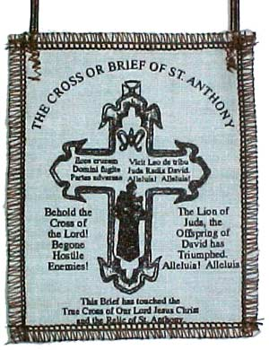

Helige Antonius´ Beskyddande Motto

Tusentals troende över hela världen har gjort till vana att alltid bära på sig en kopia av den Helige Antonius berömda brev till en förtvivlad kvinna i Portugal i den fasta tron att de tillförsäkrar sig mäktigt beskydd för faror till själ och kropp. Brevet har sitt ursprung i en av de karaktäristiska mirakel, genom vilka helgonet från Padova älskar att visa sitt intresse för alla som åkallar honom i sina andliga och timliga bekymmer.
En fattig portugisisk kvinna, som nästan var tillintetgjord av sorg och bekymmer beslutade sig för att göra slut på sitt liv genom att kasta sig i floden Tagus. På sin väg till floden passerade hon en kyrka tillägnad den Helige Antonius. Hon föll på knä för att som hon trodde, en sista gång viska fram en bön till helgonet. Medan hon knäböjde vid statyns fot föll hon i djup sömn. När hon vaknade fann hon att hon var befriad från den fruktansvärda frestelsen och hon fann ett brev från den Helige Antonius hängande om halsen. Portugals kung som var angelägen att skydda det värdefulla brevet hämtade det till det kungliga arkivet där det fortfarande finns bevarat tillsammans med Portugals kronjuveler. Kvinnan kände sig missmodig igen sedan hon skilts från brevet och när kungen hörde detta gav han henne en kopia av det. Brevet innehåller bilden av ett Kors tillsammans med följande ord, som kommer från en liturgisk antifon i det romerska Breviariet för dagen för det Heliga Korsets Upphöjelse:

Se Herrens Kors. Fly nu, alla ni Hans fiender. Lejonet av Juda stam, skottet på Davids rot, har vunnit segern. Halleluja.

Den franciskanske Påven Sixtus V lät skriva detta motto på obeliskens fot på Petersplatsen. Skriv av denna bön och bär den alltid med dig. Det är inte nödvändigt att lova något, ingen bön är föreskriven, men eftersom man vill uppnå den Helige Antonius beskydd är det bra om man ber en kort bön till honom varje dag. Följande sammanfattning kan vara lämplig:

Må Din Helige Bekännare Antonius, begåvad med så heroiska dygder, vara vår förespråkare, honom som Du, Herre, skänkte gåvan att utföra underverk och till och med underbara tecken. Genom Jesus Kristus, vår Herre. Amen.

Den Helige Antonius’ Exorcism
Helige Antonius av Padova (1195-1231, 13 juni) uppmanade alla troende att använda denna exorcism för att övervinna den ondes ingivelser. Leo XIII upphöjde denna bön till avlatsbön den 1 maj 1892.

Ecce Crucem Domini. Fugite partes adversæ.
Vicit Leo de Tribu Iuda Radix David, Alleluia.

Se Herrens Kors + fly ni onda makter för Lejonet av Juda ätt har segrat, Han som är av Davids stam. Halleluja

Den Helige Antonius’ Nio Tisdagar

Den Helige Antonius dog i Arcella i närheten av Padova fredagen den 13 juni 1231. Hans kvarlevor fördes för begravning till den franciskanska klosterkyrkan i Padua tisdagen den 18 juni. Denne den Helige Franciskus andlige sons förkunnelse hade åtföljts av en sann evangelists tecken och underverk. Man hade därför kunnat förvänta sig, att rummet där hans kvarlevor i Arcella fanns skulle fyllas av helandets och hjälpens gåvor. På femte dagen efter hans död, medan Padova följde hans heliga kropp till den utvalda viloplatsen i den välsignade Jungfruns kyrka, som var knuten till hans Ordens kloster, blev processionen en triumf. Detta på grund av den oerhörda kraft som strömmade från helgonet och de mirakulösa gåvor som de hemsökta erhöll. Ingen behövde återvända hem utan att ha fått tröst och hjälp. Dessa nya mirakler ägde rum en tisdag. Därför har tisdagar från och med denna tid ansetts särskilt lämpliga för all vördnad för den Helige Antonius och att det var Guds Vilja. Detta har bekräftats av oräkneliga tecken alltsedan dess. Emellertid var det inte förrän efter fyra hundra år efter den Helige Antonius’ död som den särskilda novenan under nio efterföljande tisdagar rekommenderades av honom själv.
År 1617 besökte en kvinna från Bologna hans klosterkyrka. Hennes äktenskap var ett misslyckande och inför hans altare bönföll hon helgonet, som hon hade stort förtroende för. I en dröm hörde hon honom säga: ”Kvinna, be inför min bild nio tisdagar i följd och du ska få det du ber om.” Så skedde också och den Helige Antonius’ av Padova ”Nio Tisdagars Novena” spred sig omedelbart genom hela Europa. Bland de fall med sjukdomar som botats genom denna novenabön kan nämnas en pojke i närheten av Köln. Hans läkande från en elakartad svullnad började den första tisdagen och avslutades med ett fullständigt botande den sista tisdagen.
Det är nu cirka åttahundra år sedan den Helige Antonius vandrade omkring här på jorden och spred sin välsignelse till alla han mötte. Ändå är han lika levande i våra hjärtan i dag som då. För att uppnå andlig och timlig hjälp genom den Helige Antonius måste vi be med tro, i ett fast hopp, och framför allt med allvarlig sorg över våra synder. ”Vänd dig till Undergöraren Antonius med förtroende” säger den Helige Bonaventura, ”och du ska få det du söker”. När vi ber om timliga välgärningar ska vi be med hållningen att dessa ska behaga Gud och hjälpa vår odödliga själ att nå välfärd. Gud kommer inte att höra vår bön om timliga gåvor om inte dessa leder till evig nytta. Och när vi ber till det milda, deltagande helgonet om timliga gåvor, ska vår bön vara att Guds vilja helt och fullt förverkligas i oss. Många nådebevis har getts åt dem som bett novenan.
Leo XIII, i en akt från den 3 juli 1894, förlänade fullständig avlat för en valfri tisdag under året till dem som höll Tisdagsnovenan till den Helige Antonius. Senare skulle denna avlat utökas till en valfri söndag, d.v.s. för dem som var förhindrade kan kyrkobesök och Kommunionen äga rum på söndagar i stället för på tisdagar. Novenabönen ska dock bes på tisdagar (Preces et Pia Opera, 3 utg., nr. 530 b).
- Be nio tisdagar i följd den bön eller böner som du finner lämpliga.
- Besök Sakramentet i en katolsk kyrka varje tisdag under novenan.
- Försök att efterlikna den Helige Antonius´ dygder.
- Ta emot den Heliga Kommunionen åtminstone en gång per vecka under dessa nio veckor.
- Lova, om det finns möjlighet, att ge en ekonomisk gåva till den Helige Antonius´ ära, d.v.s. ”Antoniusbröd” för de fattiga.

Novenabön på Tisdagarna till Den Helige Antonius Ära

Ärorike Antonius, säker tillflykt för de hemsökta och förtvivlade, du som på ett mirakulöst sätt uppenbarade att alla som kärleksfullt åkallar dig under nio efterföljande tisdagar, ska erfara din mäktiga hjälp. Jag, en fattig syndare, uppmuntrad av detta löfte, kommer till dig med ett fast hopp och bönfaller om din hjälp, ditt råd och din välsignelse. Utverka hjälp åt mig, kära helgon, i min nuvarande nöd (nämn böneintention) men om det inte är Guds Vilja och till min själs nytta, utverka åt mig andra nådebevis som hjälp för min själs frälsning. Genom Jesus Kristus, vår Herre. Amen.
F. Bed för oss, Helige Antonius,
Alla att vi blir värdiga Kristi löften
F. Låt oss bedja. Allsmäktige, Evige Gud, i den Helige Antonius gav Du Ditt folk en stor förkunnare av Ordet och en förebedjare i nöd. Låt oss med hjälp av honom finna Kristi väg och tveklöst vandra den och känna Din hand när svårigheter möter.
Om detta ber vi genom Jesus Kristus, vår Herre.
Alla Amen

Fortsätt sedan med en av bönerna för varje tisdag:

Helige Antonius, i vars armar Jesusbarnet alltid älskade att vara, låt oss få erfara din mäktiga hjälp, så att min bön blir hörd, efter vad du själv har lovat. Amen
Fader vår. Var hälsad Maria. Ära vare Fadern.
Första tisdagen den:…………………………………

Välsignade Helige Antonius, jag hälsar dig i Änglarnas Drottnings namn. Jag ber att du med henne frambär min bön till den allsmäktige Guden och ber om att min bön ska bli hörd.
Fader vår. Var hälsad Maria. Ära vare Fadern.
Andra tisdagen den:………………………………….

Välsignade Helige Antonius, jag hälsar dig i patriarkernas och profeternas namn och jag tackar Gud att du liksom de har fått gåvan av gudomlig kunskap och att se in i framtiden. Nu ber jag dig, att med dem bära fram inför den Allsmäktige min bön, så att jag genom era förböner blir bönhörd.
Fader vår. Var hälsad Maria. Ära vare Fadern.
Tredje tisdagen den:…………………………………

Välsignade Helige Antonius, jag hälsar dig med Kristi heliga apostlar och lärjungar. Jag tackar Gud för att Han valt er att också förkunna Evangeliet och sprida tron. Och jag ber dig att be med dem för mig, så att Gud hör min bön.
Fader vår. Var hälsad Maria. Ära vare Fadern.
Fjärde tisdagen den:…………………………………

Välsignade Helige Antonius, du, liksom martyrerna och helgonen som förkunnar Kristus, var alltid redo att lida förföljelse för Hans sak. Jag hälsar dig och ber dig att bära fram min bön inför den allsmäktige Guden och bönfalla Honom att bönhöra mig.
Fader vår. Var hälsad Maria. Ära vare Fadern.
Femte tisdagen den:…………………………………

Välsignade Helige Antonius, jag hälsar dig i alla heliga biskopars och prästers namn och jag tackar Gud för att Han har gett dig nåden att omvända så många människor till Kristus. Må Gud höra dina böner för mig och bönhöra mig.
Fader vår. Var hälsad Maria. Ära vare Fadern.
Sjätte tisdagen den:…………………………………

Välsignade Helige Antonius, jag hälsar dig och tackar Gud för att Han gav dig och många munkar och eremiter nåden att tillbringa era liv med gott arbete. Liksom dem vakade du genom natten, du bad, fastade och förnekade dig själar. Må dina och deras böner komma inför Gud så att jag uppnår vad jag ber om.
Fader vår. Var hälsad Maria. Ära vare Fadern.
Sjunde tisdagen den:………………………………..
Välsignade Helige Antonius, jag hälsar dig i alla jungfrurs och heliga oskyldigas namn. Liksom de levde du ett liv i renhet och stod emot alla frestelser. Jag ber dig och dem att tala för mig inför Gud så att jag blir bönhörd.
Fader vår. Var hälsad Maria. Ära vare Fadern.
Åttonde tisdagen den:……………………………….

Välsignade Helige Antonius, jag hälsar dig i alla heliga änkors, alla heliga makars namn. Jag tackar Gud för alla era dygder, så många och av så olika till karaktär. Du, liksom dessa människor, tjänade Gud på jorden. Må deras och dina böner utverka vad jag ber om.
Fader vår. Var hälsad Maria. Ära vare Fadern.
Nionde tisdagen den:…………………………………

Slutbön på den Nionde Tisdagen
Välsignade Helige Antonius, jag hälsar dig i den Helige Josefs namn, Marias mest kyske make. Jag hälsar dig i alla de heliga personers namn som fortfarande lever och jag tackar den Högste Guden, som gav er så mycket av sin obegränsade kärlek och välsignade er med sin nåd. Jag ber att du nu talar för min sak inför Gud, så att min bön blir hörd om det är för Hans större ära och till tröst för min själ i dess sorg.

Fader vår, Var hälsad Maria, Ära vare Fadern enligt den Helige Faderns intentioner, för Kyrkans väl och för åtnjutandet av avlaten.

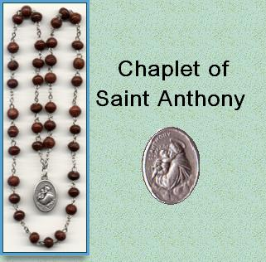

Helige Antonius´ Rosenkrans
Tisdagar och som Tredicina (Trettondagarsbönen): 1-13 juni

Den Helige Antonius Rosenkrans består av trettionio kulor arrangerade i tretton grupper om tre. Fader vår, Var hälsad Maria, Ära vare Fadern reciteras efter varje bön. Dock behövs ingen särskild rosenkrans för att be dessa böner. Varje präst fick tillåtelse att förmedla den påvliga avlaten till denna rosenkrans.

Helige Antonius, som uppväckte den döde, be för de kristna nu i deras ångest och för våra kära avlidna.
Fader vår. Var hälsad Maria. Ära vare Fadern.

Helige Antonius, som brinnande av iver förkunnade Evangeliet, styrk oss mot Guds fienders angrepp och be för vår Helige Fader och för Kyrkan.
Fader vår. Var hälsad Maria. Ära vare Fadern.

Helige Antonius, mäktig genom Jesu Hjärta, beskydda oss från det straff som hotar oss för våra synders skull.
Fader vår. Var hälsad Maria. Ära vare Fadern.

Helige Antonius, demonernas skräck, hjälp oss att segra över deras frestelser.
Fader vår. Var hälsad Maria. Ära vare Fadern.

Helige Antonius, rena oss från själens fläckar, och skydda våra kroppar från all fara.
Fader vår. Var hälsad Maria. Ära vare Fadern.

Helige Antonius, de sjukas läkare, bota våra sjukdomar och bevara oss vid god hälsa.
Fader vår. Var hälsad Maria. Ära vare Fadern.

Helige Antonius, de resandes vägvisare, bevara dem som riskerar att omkomma och ge våra själar frid.
Fader vår. Var hälsad Maria. Ära vare Fadern.

Helige Antonius, du som återger unga och gamla deras själsliga styrka, bevara våra sinnen vid dess fulla bruk.
Fader vår. Var hälsad Maria. Ära vare Fadern.

Helige Antonius, du som hittar våra borttappade saker, hjälp oss att hitta allt som vi har förlorat i vårt andliga och timliga uppdrag.
Fader vår. Var hälsad Maria. Ära vare Fadern.

Helige Antonius, beskyddad av Maria, vänd ifrån oss den fara som hotar våra kroppar och våra själar.
Fader vår. Var hälsad Maria. Ära vare Fadern.

Helige Antonius, alla fattigas hjälpare, hjälp oss i vår nöd och ge bröd och arbete åt dem som ber om det.
Fader vår. Var hälsad Maria. Ära vare Fadern

Helige Antonius, i tacksamhet förkunnar vi din undergörande makt och vi ber dig att beskydda oss i alla våra dagar.
Fader vår. Var hälsad Maria. Ära vare Fadern.

Helige Antonius, ärorike kyrkolärare, be för oss om nåden att förstå och praktisera vår tros lära.
Fader vår. Var hälsad Maria. Ära vare Fadern.

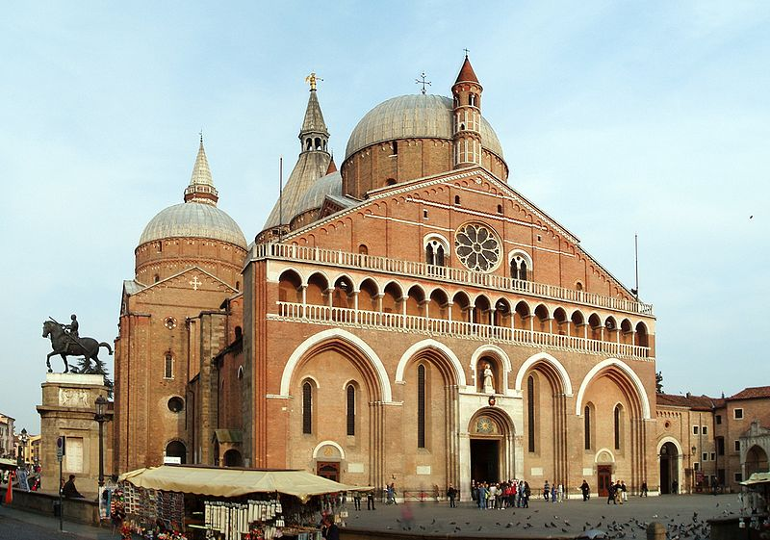

Hemsida för Sankt Antoniusbasilikan i Padua:
http://www.santantonio.org/en

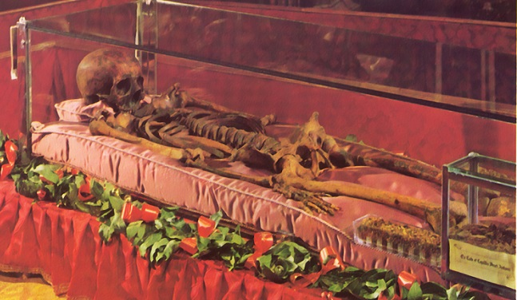
Den Helige Antonius reliker vid ett öppnande av graven. Vanligtvis ser man endast en sarkofag
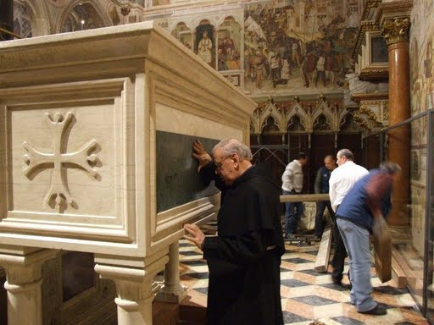
En av Gråbröderna (Conventualfranciskaner som har ansvar för helgonets gravkyrka) vid S:t Antonius sarkofag. Pilgrimer brukar be vid helgonets reliker på detta sätt.
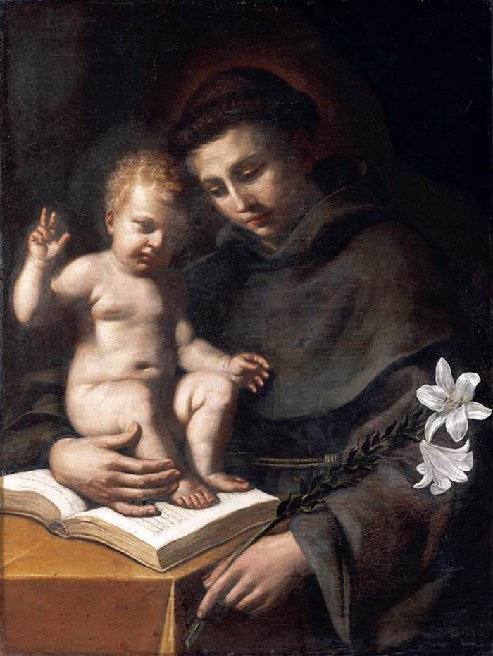
Bed för oss, Helige Antonius, att vi blir värdiga Kristi löften

Swish 076 555 84 06
(Pater Joseph Maria Nilsson OFMConv, mobilnummer)
Bankgiro 5061-1318
(Gråbröderna Jönköping)
För gåvor till Ave Maria Publikationer skriv: AMP
Till behövande skriv: Antoniusbröd

